 | mainapp/index.html | mainapp/products.html | authapp/profile.html + basket/basket.html | adminapp/index.html | ordersapp/order_list.html
Пользовательское время ядра | 78.199 | 132.173 | 256.055 | 82.419 | 99.951
Системное время ядра | 7.819 | 20.137 | 48.463 | 3.396 | 7.250
Общее время ядра | 86.018 | 152.310 | 304.518 | 85.815 | 107.201
Затраченное время | 97.970 | 169.969 | 322.695 | 98.603 | 121.383
Переключения контекста | 4 намеренных, 25 вынужденных | 4 намеренных, 35 вынужденных | 5 намеренных, 63 вынужденных | 5 намеренных, 26 вынужденных | 4 намеренных, 34 вынужденных
Как видно самая медленная страница — страница с профилем и корзиной, т. к. идут запросы в базу как по профилю так и по содержимому корзины
mainapp/index.html
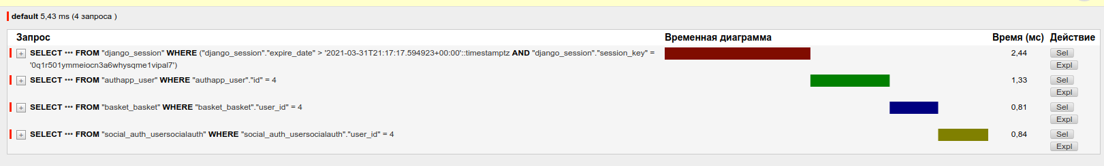
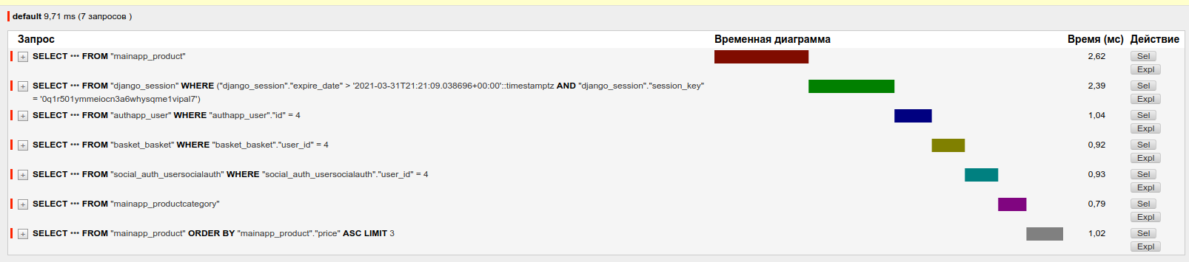
mainapp/products.html
authapp/profile.html + basket/basket.html
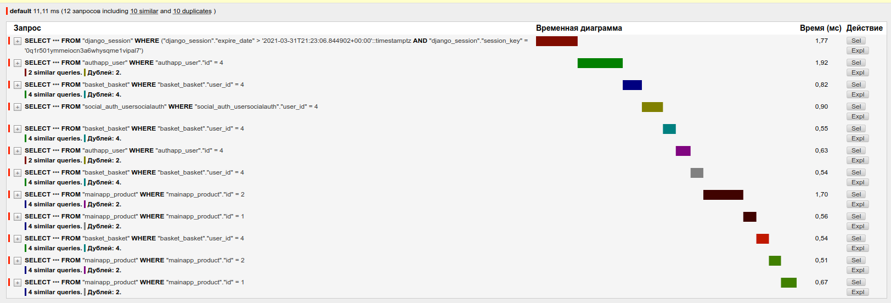
adminapp/index.html
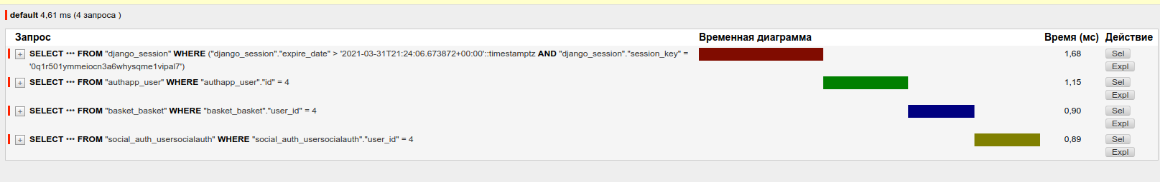

ordersapp/order_list.html
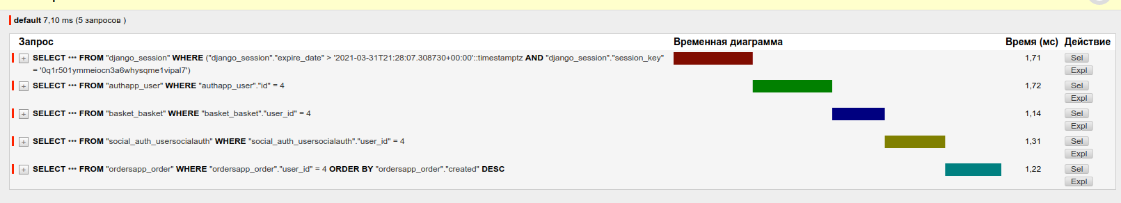

Адрес | Число запросов | Число дублей
'/' | 4 | 0
'/products/' | 7 | 0
'/products/category/1/' | 7 | 0
'/profile/' | 5 | 2
'/order/' | 5 | 0
/order/read/2/ | 8 | 3
'/order/update/2/' | 17 | 10
/admin-staff/ | 4 | 0
/admin-staff/admin-users-read/ | 5 | 0
/admin-staff/admin-products-read/ | 8 | 2

Результаты функционального тестирования в файле siege_func_report.txt. Ошибки были в ordersapp/views.py и authapp/views.py

Нагрузочное тестирование
Адрес | Переходов | Время теста, с | Транзакций в секунду | Время отклика, с
/ | 11250 | 93,41 | 120,44 | 0,41
/products/ | 18750 | 870,25 | 21,55 | 2,24
/profile/ | 1250 | 94,83 | 13,18 | 3,72
/order/ | 15000 | 173,77 | 86,32 | 0,57
/admin-staff/ | 15000 | 173,2 | 86,61 | 0,57
/order/update/3/ | 21250 | 634,22 | 33,51 | 1,47
/order/read/3/ | 22500 | 519,24 | 43,33 | 1,11
basket-add/1/ | 1250 | 89,93 | 13,90 | 3,53

